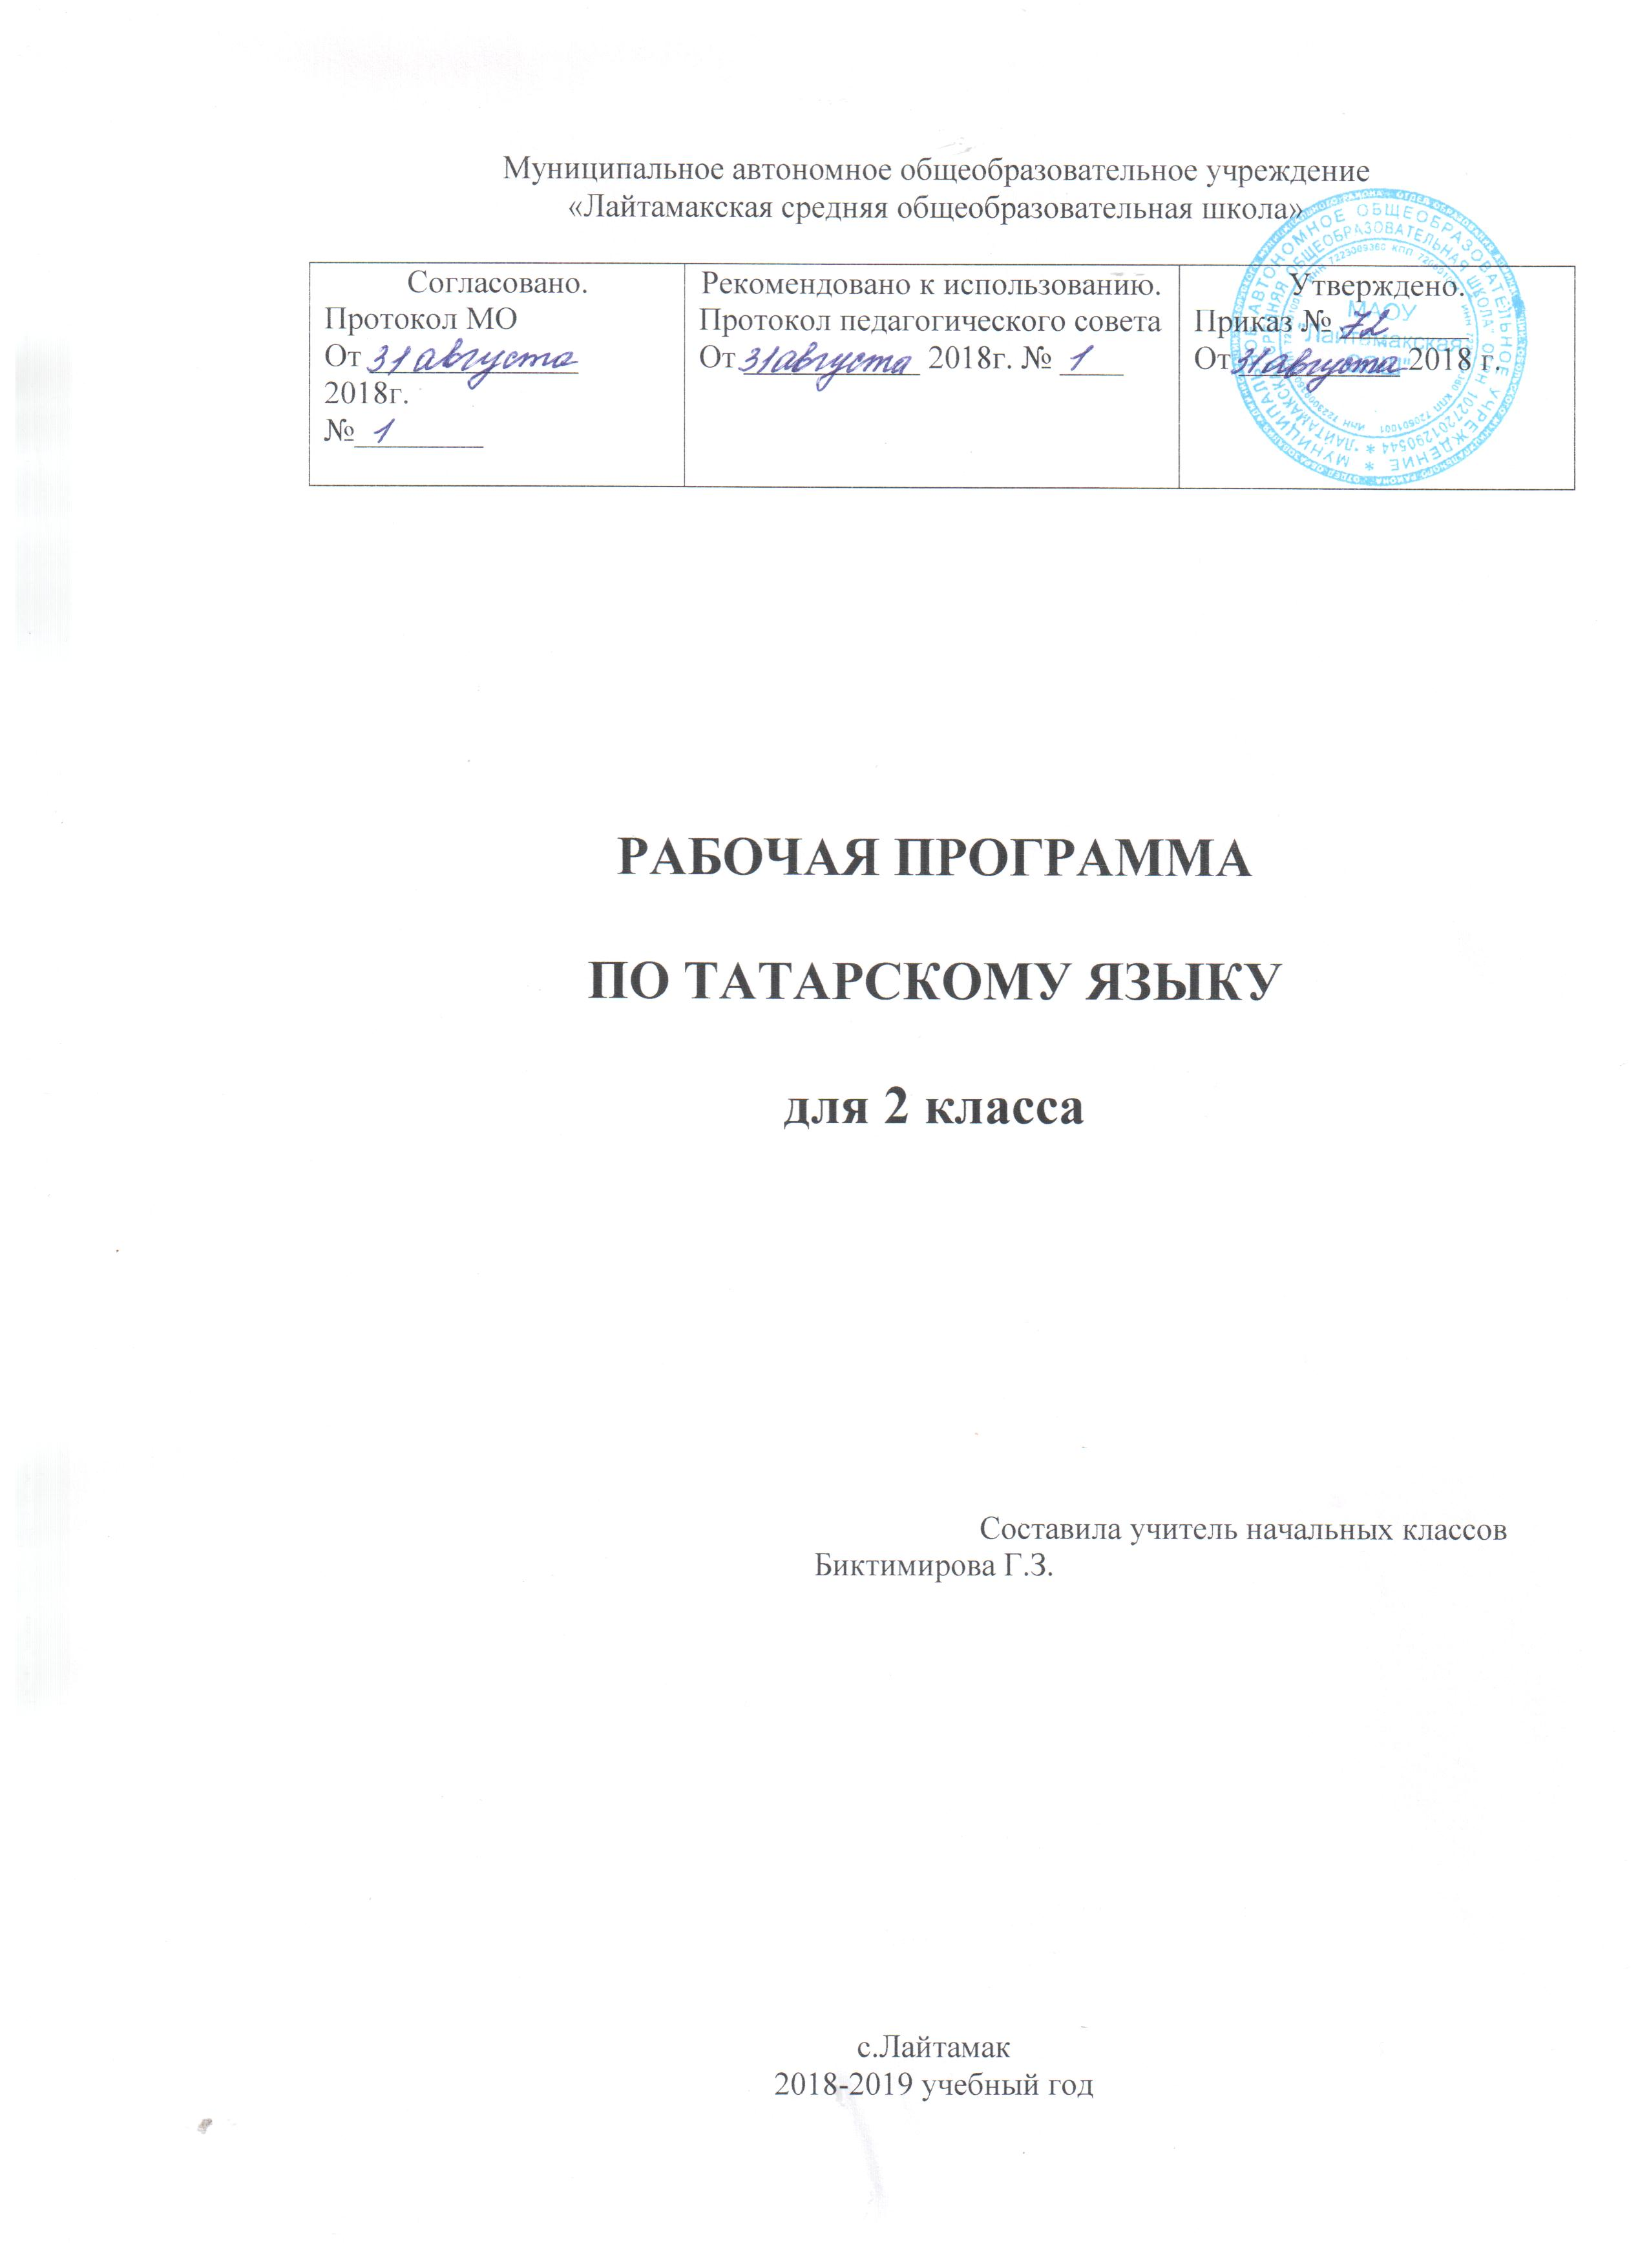

Рабочая программа по татарскому языку для 2 класса состоит из следующих разделов:

1. Титульный лист
2. Пояснительная записка
3. Планируемые результаты изучения учебного предмета, курса
4. Содержание учебного предмета, курса
5. Тематическое планирование с указанием количества часов, отводимых на освоение каждой темы.

**Раздел 2.Пояснительная записка**

Программа по предмету «Родной язык» составлена в соответствии с требованиями Федерального государственного образовательного стандарта начального общего образования (приказ Минобрнауки РФ № 373 от 6 октября 2009г);на основеСборника примерных программ по татарскому языку для средней (полной) общеобразовательной школы с русским языком обучения. 1-4 классы.

**Цели предмета «Родной язык»**

1) воспитание ценностного отношения к родному языку как хранителю культуры, включение в культурно-языковое поле своего народа, формирование первоначальных представлений о единстве и многообразии языкового и культурного пространства России, о языке как основе национального самосознания;

2) обогащение активного и потенциального словарного запаса, развитие у обучающихся культуры владения родным языком в соответствии с нормами устной и письменной речи, правилами речевого этикета;

3) формирование первоначальных научных знаний о родном языке как системе и как развивающемся явлении, о его уровнях и единицах, о закономерностях его функционирования, освоение основных единиц и грамматических категорий родного языка, формирование позитивного отношения к правильной устной и письменной родной речи как показателям общей культуры и гражданской позиции человека;

4) овладение первоначальными умениями ориентироваться в целях, задачах, средствах и условиях общения, формирование базовых навыков выбора адекватных языковых средств для успешного решения коммуникативных задач;

5) овладение учебными действиями с языковыми единицами и умение использовать знания для решения познавательных, практических и коммуникативных задач.

Общая характеристика предмета «Татарский язык»

Учебный предмет «Татарский язык» имеет познавательно-прак­тическую направленность, т. е. он дает учащимся знания о родном языке и формирует у них языковые и речевые умения. Одной из важных целей преподавания татарского языка - это выработка умений и навыков у учащихся активного использования языка как средства коммуникации.

**Цели:**

1) воспитание ценностного отношения к родному языку как хранителю культуры, включение в культурно-языковое поле своего народа, формирование первоначальных представлений о единстве и многообразии языкового и культурного пространства России, о языке как основе национального самосознания;

2) обогащение активного и потенциального словарного запаса, развитие у обучающихся культуры владения родным языком в соответствии с нормами устной и письменной речи, правилами речевого этикета;

3) формирование первоначальных научных знаний о родном языке как системе и как развивающемся явлении, о его уровнях и единицах, о закономерностях его функционирования, освоение основных единиц и грамматических категорий родного языка, формирование позитивного отношения к правильной устной и письменной родной речи как показателям общей культуры и гражданской позиции человека;

4) овладение первоначальными умениями ориентироваться в целях, задачах, средствах и условиях общения, формирование базовых навыков выбора адекватных языковых средств для успешного решения коммуникативных задач;

5) овладение учебными действиями с языковыми единицами и умение использовать знания для решения познавательных, практических и коммуникативных задач.

Обучение татарскому языку учащихся *направлено на решение следующих задач:*

Формирование первоначальных представлений о единстве и многообразии языкового и культурного пространства России, о языке как основе национального самосознания. Развитие диалогической и монологической устной и письменной речи на родном языке, коммуникативных умений, нравственных и эстетических чувств, способностей к творческой деятельности на родном языке.

Место учебного предмета в учебном плане

Согласно учебному плану МАОУ «Лайтамакская СОШ» на изучение татарского языка во 2 классе выделяется -34ч. (1 час в неделю)

**Раздел 3. Планируемые результаты освоения учебного предмета**

**Личностными результатами** изучения предмета «Татарский язык» являются следующие умения и качества:

эмоциональность; умение осознавать и определять (называть) свои эмоции;

умение осознавать и определять эмоции других людей; сочувствовать другим людям, сопереживать;

чувство прекрасного – умение чувствовать красоту и выразительность речи, стремиться к совершенствованию собственной речи;

любовь и уважение к Отечеству, его языку, культуре;

интерес к чтению, к ведению диалога с автором текста; потребность в чтении;

интерес к письму, к созданию собственных текстов, к письменной форме общения;

интерес к изучению языка;

осознание ответственности за произнесённое и написанное слово.

Средством достижения этих результатов служат тексты учебников, вопросы и задания к ним, проблемно-диалогическая технология, технология продуктивного чтения

**Метапредметными результатами** изучения курса «Татарский язык» является формирование универсальных учебных действий (УУД).

*Регулятивные УУД:*

самостоятельно формулировать тему и цели урока;

составлять план решения учебной проблемы совместно с учителем;

работать по плану, сверяя свои действия с целью, корректировать свою деятельность;

в диалоге с учителем вырабатывать критерии оценки и определять степень успешности своей работы и работы других в соответствии с этими критериями.

Средством формирования регулятивных УУД служит технология продуктивного чтения и технология оценивания образовательных достижений (учебных успехов).

*Познавательные УУД:*

вычитывать все виды текстовой информации: фактуальную, подтекстовую, концептуальную;

пользоваться разными видами чтения: изучающим, просмотровым, ознакомительным;

извлекать информацию, представленную в разных формах (сплошной текст; несплошной текст – иллюстрация, таблица, схема);

пользоваться словарями, справочниками;

осуществлять анализ и синтез;

устанавливать причинно-следственные связи;

строить рассуждения;

Средством развития познавательных УУД служат тексты учебника и его методический аппарат;

*Коммуникативные УУД:*

оформлять свои мысли в устной и письменной форме с учётом речевой ситуации;

адекватно использовать речевые средства для решения различных коммуникативных задач; владеть монологической и диалогической формами речи.

высказывать и обосновывать свою точку зрения;

слушать и слышать других, пытаться принимать иную точку зрения, быть готовым корректировать свою точку зрения;

договариваться и приходить к общему решению в совместной деятельности;

задавать вопросы.

**Предметными результатами** изучения курса «Татарский язык» является сформированность следующих умений:

произносить звуки речи в соответствии с нормами языка;

находить и исправлять ошибки в словах с изученными орфограммами;

пользоваться словарём.

**Раз дел 4.Содержание учебного предмета** «**Татарский язык**»

**Фонетика**

Алфавит.Гласные буквы. Согласные буквы. Ударение.Перенос слов. Большая буква в начале предложения.Большая буква в именах, отчествах, фамилиях людей, кличках животных, географических названиях.Предложение. Признаки предложения (предложение состоит из слов, выражает законченную мысль, произносится с повествовательной, вопросительной или восклицательной интонацией; слова в предложении связаны по смыслу). Умение членить сплошной текст на предложения (определять границы предложений на основе смысла и интонации, оформлять предложение на письме). Конструирование предложений из слов, наблюдение за порядком слов в предложениях. Знаки препинания в конце предложений.

**Грамматика**

Склонение имён существительных. Имя собственное. Имя прилагательное. Местоимения (личные, указательные, вопросительные). Изменение личных местоимений по лицам. Имя числительное (количественные, порядковые). Изменение глаголов настоящего и прошедшего времени по лицам и числам. Глаголы отрицания. Неопределённая форма глагола. Наречия.Предлоги: до, после, для, через, по.

**Развитие** речиосуществляется на каждом уроке татарского языка при изучении программного материала и ведётся в нескольких направлениях:

1) обогащение словарного запаса детей (уточнение и разъяснение лексического значения слов);

2) развитие грамматического строя речи (анализ и конструирование предложений, словосочетаний);

3) развитие связной устной речи (ответы на вопросы, составление предложений и небольших текстов), письменной речи (составление и запись предложений, небольших текстов из 5–6 предложений)

4) обучение правильному произношению слов, ударению, интонированию.

**Каллиграфия.** Закрепление навыка начертания букв и соединений, гигиенических навыков письма. Совершенствование навыка письма в одну линейку. Работа над каллиграфией и упражнения в связной речи проводятся в процессе изучения всего программного материала по татарскому языку.

**Способы проверки знаний**: контроль за уровнем достижений, учащихся по татарскому языку проводится в форме письменных работ: диктантов (28 -35 слов), словарных диктантов (7 - 8 слов), грамматических заданий, контрольных списываний, изложений (20 - 25слов), а также в форме устного опроса.

**Раздел 5 .Тематическое планирование**

|  |  |  |  |
| --- | --- | --- | --- |
| №п/п | **Раздел** | **Ко-во**  **ч.** | **Тема урока** |
| 1. | **Фонетика** | 7ч. | 1.Деление слова на слоги и перенос слов. |
| 2. Правописания слов с заглавной буквы. |
| 3. Татарский алфавит.  Словосочетания со словами мой, твой, его |
| 4.Гласные звуки. Мягкие и твердые гласные татарского языка. Составление предложений с изученными словосочетаниями. |
| 5. Буквы гласных [а], [э], [о], [о], [ы] и их правописание. Упражнения в составлении предложений с изученными словосочетаниями. |
| 6.Буквы *я, ю, е,* правильное чтение слов с этими буквами. |
| 7. Согласные звуки. |
| 2 | **Части речи** | 19ч | 8.Имя числительное.Числа 1-20. Упражнения в составлении предложений с числительными |
| 9. Слова, отвечающие на вопрос что делает? |
| 10. Составление предложений с изученными глаголами. |
| 11. Слова, отвечающие на вопросы Что сделал? |
| 12. Глаголы – отрицания |
| 13. Закрепление. Глаголы – отрицания |
| 14. Предлоги: до, после, для. Имя прилагательное. |
| 15. Использование предлогов в речи. |
| 16. Р/р Текст –описание. Сочинение о зиме. |
| 17.Предлоги: через, по |
| 18.Имя собственное. |
| 19. Р/р. Составление предложений по рисунку. |
| 20.Наречия (там, здесь, близко, далеко, несколько раз) |
| 21. Составление предложений на вопрос откуда? |
| 22.Правильное использование глаголов настоящего времени в предложении. |
| 23. Изменение местоимений по лицам и числам. |
| 24. Глаголы повелительного наклонения 2-го лица ед. и мн. числа. |
|  |  |  | 25. Склонение местоимений ед. числа, |
| 26. Использование слов в речи: надо, можно, ладно. |
| 27. Склонение местоимения 1-го и 2-го лица, мн. числа. |
| 28. Склонение местоимения 3-го лица, мн. числа. |
| 29. Имя числительное (собирательные) |
| 30. Предлоги: для, за. |
| 3 | **Предложения.** | 4ч | 31.Типы предложений по цели высказывания и эмоциональной окраске. |
| 32.Главные и неглавные слова в предложении |
| 33. Диктант «Дуслар». |
| 34. Обобщение «Части речи». «Предложение» |

Приложение к рабочей программе по татарскому языку во 2 классе

**Календарно-тематическое планирование**

|  |  |  |  |  |  |
| --- | --- | --- | --- | --- | --- |
| **№п/п** | **Тема** | **Предметные результаты** | **УУД** | **Дата** | |
| По плану | Факт |
|  | **1.Звуки и буквы -7ч.** | | |  |  |
| 1. | Деление слова на слоги и перенос слов.Ударение. Правописание слов с заглавной буквы. | Правильное написание имен и фамилий писателей и поэтов, творчество кото­рых изучают учащиеся. | Р. . Принимать и сохранять учебную задачу.  П. Осуществлять анализ объектов с выделением существенных и несущественных признаков.  К. Использовать речь для регуляции своего действия. |  |  |
| 2. | Входной контрольный диктант. |  |  |
| 3 | Татарский алфавит.  Словосочетания со словами мой, твой, его | Нахождение отдельных слов из словаря, данного в учебнике. Умение написать по алфавиту предложенные слова, фамилии одноклассников.  Выработка навыков их правильного произношения. Умение писать буквы специфических гласных [ә], [ө], [у]. | Л. Учебно-познавательный интерес к новому учебному материалу и способам решения новой задачи.  Р. Принимать и сохранять учебную задачу.  П. Проводить сравнение и классификацию  по заданным критериям.  К. Адекватно использовать речевые средства для решения различных коммуникативных задач, строить монологическое высказывание, владеть диалогической формой речи. |  |  |
| 4 | Гласные звуки. Мягкие и твердые гласные татарского языка. Составление предложений с изученными словосочетаниями. |  |  |
| 5 | Буквы гласных [а], [э], [о], [о], [ы] и их правописание. Упражнения в составлении предложений с изученными словосочетаниями. |  |  |
| 6 | Буквы *я, ю, е,* правильное чтение слов с этими буквами. | Уметь: правильно использовать числительные.  Уметь: использовать числительное при составлении предложений | Л. Познавательный интерес к новому учебному материалу и способам решения новой задачи.  Р. Учитывать выделенные учителем ориентиры действия в новом учебном материале в сотрудничестве с учителем.  П. Устанавливать причинно-следственные связи в изучаемом круге явлений.  К. Договариваться и приходить к общему решению в совместной деятельности. |  |  |
| 7 | Согласные звуки. |  |  |
|  | **2.Части речи -23ч.** | | |  |  |
| 8 | Числа 1-20. Упражнения в составлении предложений с числительными |  |  |  |  |
| 9 | Слова, отвечающие на вопрос  что делает? | Уметь: правильно использовать глаголы настоящего времени в предложениях | Л. -Способность к самооценке на основе критериев успешности учебной деятельности.  -Проявляет интерес к процессу письма, заинтересованность в получении консультации, совета с целью улучшения учебных результатов.  Р. -Учитывает установленные правила в планировании и контроле способа решения.  -Сопоставляет свою работу с образцом; оценивает её по критериям, выработанным в классе.  П. -сравнивает и группирует предметы, их образы по заданным основаниям. |  |  |
| 10 | Составление предложений с изученными глаголами. | Уметь: правильно использовать новые глаголы в предложениях |  |  |
| 11 | Слова, отвечающие на вопросы что сделал? | Уметь: правильно употреблять глаголы в предложениях, запомнить правильность употребления глаголов-отрицаний | Р. Принимать и сохранять учебную задачу.  П. Строить рассуждение в форме связи простых суждений об объекте, его строении, свойствах и связях. Использовать знаково-символические средства для решения задач.  К. Использовать речь для регуляции своего действия. |  |  |
| 12 | Глаголы – отрицания |  |  |
| 13 | Закрепление. Глаголы – отрицания |  |  |
| 14 | Предлоги: до, после, для. Имя прилагательное. | Знать:  -что предложения в тексте на одну тему связаны между собой по смыслу.  Научиться  - находить группу предложений, которые являются текстом;  - подбирать название к тексту. | Л. Учебно-познавательный интерес к новому учебному материалу и способам решения новой задачи.  Р. Учитывать выделенные учителем ориентиры действия в новом учебном материале в сотрудничестве с учителем.  П. Устанавливать причинно-следственные связи в изучаемом круге явлений.  К. Договариваться и приходить к общему решению в совместной деятельности, в том числе в ситуациях столкновения интересов. |  |  |
| 15 | Использование предлогов в речи. |  |  |
| 16 | Р/р Текст –описание. Сочинение о зиме. |  |  |
| 17 | Предлоги: через, по | Уметь: правильно записывать имена собственные.  Уметь: правильно записывать составленные предложения | Р.- Определяет, формулирует учебную задачу на уроке в диалоге с учителем,  П. Проводить сравнение и классификацию  по заданным критериям.  К. оформляет свою мысль в устной и письменной речи;  -обосновывает высказанное суждение;  -умеет задавать уточняющие вопросы |  |  |
| 18 | Имя собственное. |  |  |
| 19 | Р/р. Составление предложений по рисунку. |  |  |
| 20 | Наречия (там, здесь, близко, далеко, несколько раз) | Уметь: составлять предложения, по опорным словам, запоминать новые слова и словосочетания | Л. -Проявляет учебно-познавательный интерес к новому учебному материалу и способам решения новой задачи.  П-сравнивает и группирует предметы, их образы по заданным основаниям;  -находит необходимую информацию в учебнике, так и в предложенной учителем дополнительной литературе;  Р.- Определяет, формулирует учебную задачу на уроке в диалоге с учителем, -умеет работать по предложенному плану, используя необходимые средства;  -умеет организовывать своё рабочее место и работу.  К-оформляет своей мысли в устной и письменной речи;  -обосновывает высказанное суждение;  -умеет задавать уточняющие вопросы |  |  |
| 21 | Составление предложений на вопрос откуда? | Уметь: правильно использовать глаголы настоящего времени в предложениях |  |  |
| 22 | Правильное использование глаголов настоящего времени в предложении. |  |  |
| 23 | Изменение местоимений по лицам и числам. | Запоминать словосочетания с местоимениями мой, твой, его | Р.- Определяет, формулирует учебную задачу на уроке в диалоге с учителем,  П. Проводить сравнение и классификацию  по заданным критериям.  К. оформляет свою мысль в устной и письменной речи;  -обосновывает высказанное суждение;  -умеет задавать уточняющие вопросы |  |  |
| 24 | Глаголы повелительного наклонения 2-го лица ед. и мн. числа. | Уметь: правильно использовать глаголы будущего времени в предложениях |  |  |
| 25 | Склонение местоимений ед. числа. | Уметь: использовать полученные знания | Л. Осознание языка, как основного средства человеческого общения.  Р. Принимать и сохранять учебную задачу.  П. Использовать знаково-символические средства для решения задач.  К. Использовать речь для регуляции своего действия. |  |  |
| 26 | Использование слов в речи: надо, можно, ладно. | Запоминать новые слова, их правописание |  |  |
| 27 | Склонение местоимения 1-го и 2-го лица, мн. числа. | Запоминать словосочетания с местоимениями мн. числа. | Р.- Определяет, формулирует учебную задачу на уроке в диалоге с учителем,  П. Проводить сравнение и классификацию  по заданным критериям.  К. оформляет свою мысль в устной и письменной речи;  -обосновывает высказанное суждение;  -умеет задавать уточняющие вопросы |  |  |
| 28 | Склонение местоимения 3-го лица, мн. числа. |  |  |
| 29 | Имя числительное | Уметь: использовать собирательные числительные в речи. | Л. Осознание языка, как основного средства человеческого общения.  П. Использует язык с целью поиска необходимой информации в различных источниках для решения учебных задач  Р. Планирует свои действия в соответствии с поставленной задачей и условиями её реализации.  К: задавать вопросы |  |  |
| 30 | Предлоги: для, за. |  |  |
|  | **3.Предложения – 3 ч.** | | |  |  |
| 31 | Типы предложений по цели высказывания и эмоциональной окраске. | Знать:  -типы предложений по цели высказывания и эмоциональной окраске.  Научиться  -употреблять знаки препинания в конце предложения. | Л. Учебно-познавательный интерес к новому учебному материалу и способам решения новой задачи.  Р. Принимать и сохранять учебную задачу.  П. Проводить сравнение и классификацию  по заданным критериям.  К. Адекватно использовать речевые средства для решения различных коммуникативных задач, строить монологическое высказывание, владеть диалогической формой речи. |  |  |
| 32 | Главные и неглавные слова в предложении. Употребление союзов: и, а в предложениях. |  |  |
| 33 | Диктант «Дуслар». (Автор – составитель сборника диктантов А.Х.Насибуллина) | Научиться  писать текст с изученными орфограммами во 2 классе  Уметь: составлять предложения на определенную тему | Ориентация на самоанализ и самоконтроль результата, на анализ соответствия результатов требованиям конкретной задачи, на понимание предложений и оценок учителей, товарищей, родителей.  Р. Учитывать установленные правила в планировании и контроле способа решения.  П. владеть рядом общих приемов решения задач |  |  |
| 34 | Обобщение «Части речи». «Предложение» |  |  |